**MBA em Ciência de Dados aplicados à Gestão de Negócios**

**Fundamentos para Programação e Análise**

**Professor:** Tomás Ferranti

**19/05/2023 e 20/05/2023**

**Avaliação**

**Nome do Aluno: xxxxx**

**INTRUÇÕES:**

Resolva cada um dos problemas abaixo usando maneiras semelhantes às presentes no conteúdo dos slides e dos exercícios práticos.

São dez pontos ao total distribuídos igualmente entre cada questão.

Para questões discursivas a resposta pode ser nesse documento ou escaneada em formato PDF. Para as questões de diagramas você pode anexar imagens a este documento ou enviar elas como fotos em arquivos separados.

As respostas devem ser enviadas a [tomas_ferranti_07@hotmail.com](mailto:tomas_ferranti_07@hotmail.com)

**QUESTÕES:**

1. Escreva o algoritmo (sequência de ações) para os seguintes problemas:
   1. Objetivo: Preparar um sanduíche com duas fatias de pão e queijo, presunto, alface e tomate.

Instruções básicas:

A - colocar/retirar um objeto em/de outro objeto;

B - ir até um local;

C - cortar um objeto;

D - abrir/fechar um objeto;

Itens: geladeira, bancada, pão inteiro (bancada), queijo (geladeira), presunto (geladeira), alface (geladeira), tomate (geladeira), faca (bancada) e prato (bancada)

* 1. Objetivo: Regar uma planta três vezes com intervalos de uma hora

Instruções básicas:

A - ir até um local;

B - encher/esvaziar um objeto

C - despejar um objeto;

D - esperar até um evento;

Itens: vaso com planta, regador vazio, torneira com água

1. Escreva um pseudocódigo para os seguintes problemas:
   1. Cálculo do fatorial de um número que o usuário escolhe (o fatorial de um número inteiro é a multiplicação de todos seus fatores até 1, exemplo **fatorial(3) = 3 * 2 * 1**, representamos esse valor como **3!** )
   2. Um jogo de par ou ímpar que funciona da seguinte maneira até o jogador não querer mais jogar:
      1. Usuário escolhe Par ou Ímpar;
      2. Usuário escolhe a quantidade de dedos;
      3. Computador joga um número aleatório de ”dedos” (até o máximo estipulado, normalmente a gente joga com duas mãos, ou seja, dez dedos);
      4. Computador anuncia o vencedor de acordo com a soma dos dedos e da escolha do usuário!
2. O seguinte código abaixo de uma função em Python é usado para determinar se um número é par ou não. Ele está errado. Qual seu erro?

def verificar_paridade(numero):

if numero % 2 == 1:

print("O número é par!")

else:

print("O número é ímpar!")

1. Identifique os atores e objetivos informacionais da Modelagem Informacional de Requisitos do seguinte problema:

**Problema: Sistema de Reservas de Hotéis**

**Descrição:**

Uma rede de hotéis deseja desenvolver um sistema de reservas online que permita aos clientes fazer reservas de quartos de hotel de forma rápida e conveniente.

O sistema deve ser capaz de lidar com vários hotéis cadastrados e oferecer diferentes tipos de quartos, com uma variedade de preços. Os clientes devem poder se cadastrar no sistema, pesquisar hotéis, fazer/cancelar reservas e realizar pagamentos através de um provedor de pagamento. Todas essas ações do cliente devem ser controladas pelo sistema.

**DICA:** Podemos identificar três atores externos nesse problema. Descubra objetivos mais gerais de negócio e tente decompor nas ações de cada um desses atores. Segue uma tabela de exemplo de resposta abaixo (fique a vontade para adicionar mais linhas caso necessário).

| **Ator 1** | **Ator 2** | **Ator 3** |
| --- | --- | --- |
| Objetivo 1 | Objetivo 3 | Objetivo 4 |
| Objetivo 2 | … | … |
| … |  |  |

1. Considere um sistema de gerenciamento de uma biblioteca. O sistema precisa armazenar informações sobre livros, autores, editoras e empréstimos. Crie um Diagrama de Entidade-Relacionamento (DER) para esse sistema. **DICA:** Organize primeiro quais entidades considerar, seus tipos de relacionamento e depois descreva alguns de seus atributos
2. A empresa de segurança de João foi contratada para o desenvolvimento de um sistema crítico para a segurança de uma usina nuclear. João após fazer uma análise, decidiu adotar o modelo de processo ágil para entregar um produto com valor o mais rápido possível.

Explique por que João se equivocou na escolha do modelo de processo e justifique qual outro modelo de processo seria mais adequado para este tipo de problema.

1. Em um projeto de desenvolvimento de software utilizando a metodologia Scrum, você foi designado como o Scrum Master. A equipe está no início do projeto e você precisa criar o Product Backlog e o Sprint Backlog para a primeira Sprint. Considerando essa situação, responda às seguintes questões:
   1. O que é o Product Backlog e qual é o seu propósito no Scrum?
   2. Quais são as principais características de um item do Product Backlog?
   3. Como você priorizaria os itens do Product Backlog?
   4. O que é o Sprint Backlog e qual é o seu propósito no Scrum?
   5. Quais informações são encontradas no Sprint Backlog?
   6. Como a equipe define os itens a serem incluídos no Sprint Backlog?
   7. Quais são as principais diferenças entre o Product Backlog e o Sprint Backlog?

Justifique suas respostas com base nos princípios e práticas do Scrum (priorização de agregar valor com menor esforço).

1. A universidade de Yale no ano de 1924 publicou que a média salarial anual de seus ex-alunos era de US$25,111. Por que essa medida de posição não reflete corretamente os dados? Justifique qual medida de posição seria mais adequada para uma notícia neste formato.
2. Uma pessoa decidiu analisar a distribuição dos vinte termos mais pesquisados no Google ao longo do ano de 2020 e construiu a seguinte visualização:

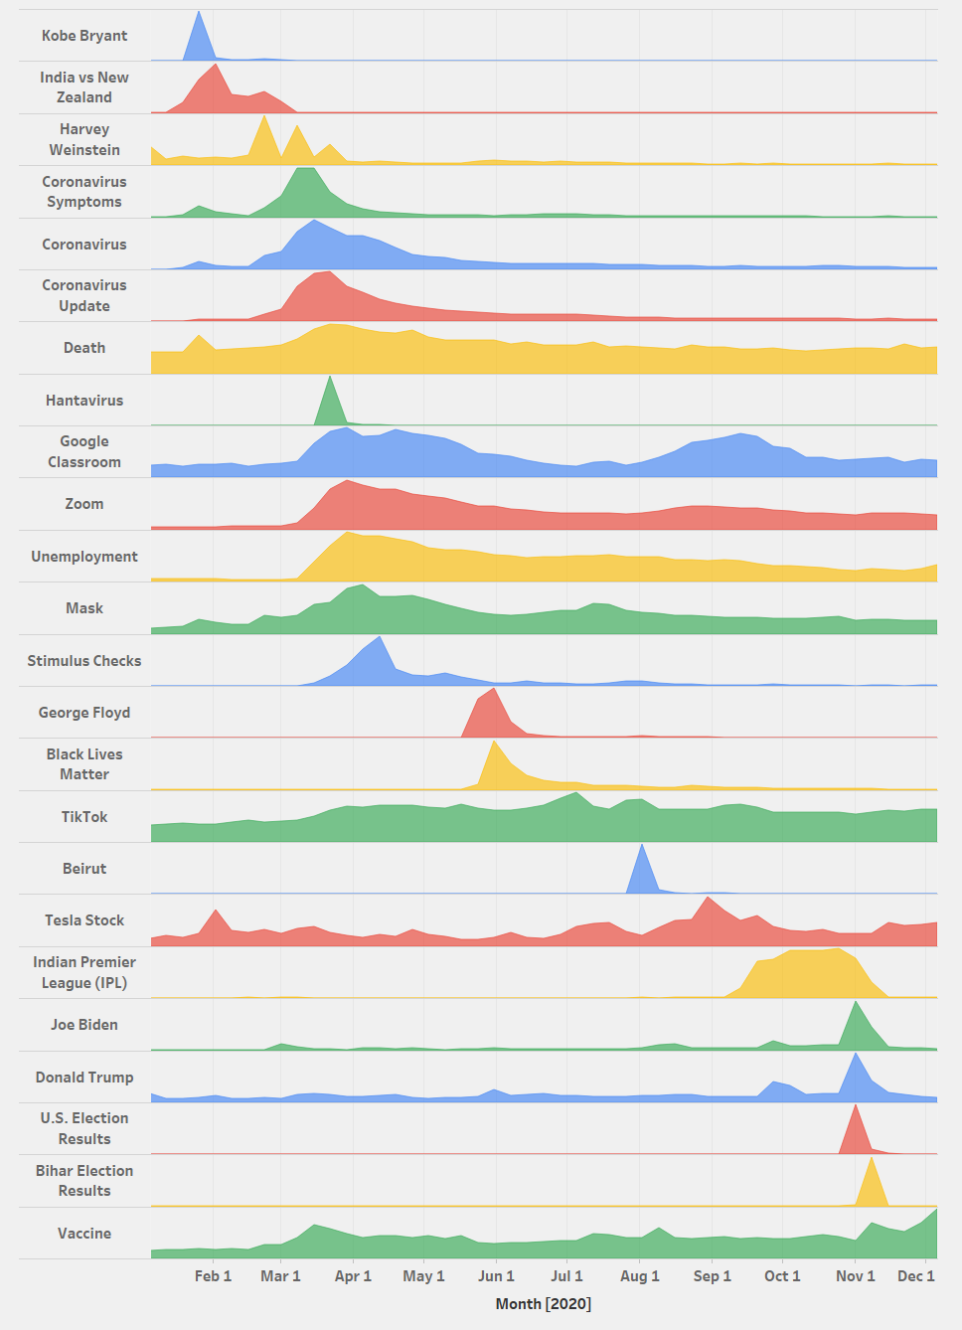

A partir desta visualização, conseguimos identificar o impacto e duração de dois eventos marcantes que aconteceram ao longo do ano de 2020: pandemia e eleição nos Estados Unidos. Quais termos de pesquisa são diretamente influenciados por esses eventos?

1. Suponha que uma rede de varejo farmacêutico esteja usando análise preditiva para prever a demanda de produtos em suas lojas. Com base em dados históricos de vendas, sazonalidade, fatores econômicos e outras variáveis relevantes, a análise preditiva gera previsões de vendas para cada produto em cada localidade.

Suponha que a análise preditiva tenha identificado um remédio específico que provavelmente terá uma alta demanda em um determinado período, como um brinquedo popular durante as festas de fim de ano.

Uma das medidas prescritivas que a empresa pode tomar é decidir a quantidade de estoque a ser adquirida para atender a essa demanda esperada.

Conduza uma análise dessa decisão estratégica envolvendo o Risco de escassez versus excesso de estoque, Capacidade de produção e fornecimento e Oportunidades de lucro.